NIMI..............................................................

MINU EMOTSIOONIDE KAART

- EMOTSIOONIDE ÄRAARVAMINE HÄÄLE JÄRGI

Mõtle, kuidas kõlab lause „Täna sadas lumi maha“ öelduna erinevate emotsioonidega.
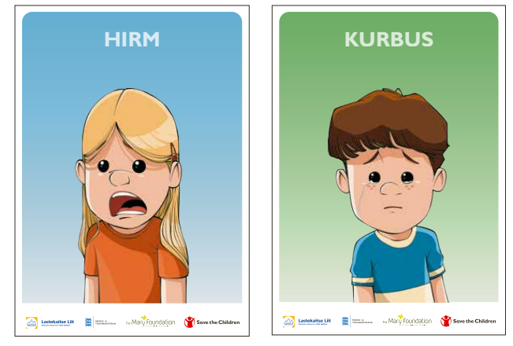
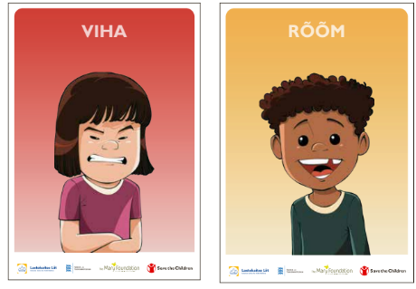

Proovi paarilisega (üks ütleb, teine arvab ära) või iseseisvalt korrata lauset „Täna pakutakse sööklas pilaffi“ nende nelja erineva emotsiooniga.

- EMOTSIOONIDE ÄRAARVAMINE KEHAKEELE JÄRGI
Ühenda joonega vasakul pool olevad liigutused paremal pool oleva sobiliku emotsiooniga.

Langetab pea ja õlad | Hirm
Pigistab käe rusikasse | Viha
Teeb kergeid hüppeid kohapeal | Rõõm
Katab oma pea kätega | Kurbus
- EMOTSIOONIDE JOONISTAMINE
Joonista pastakaga üks joon, mis illustreerib erinevaid emotsioone.

Joonista kurbuse joon Joonista hirmu joon

Joonista rõõmu joon Joonista viha joon

Mille poolest need jooned üksteisest erinevad? ______________________________________
- EMOTSIOONIDE TEADVUSTAMINE

Lõpeta laused:
Mind muudab vihaseks see, kui ________________________________________________
Ma tunnen hirmu, kui____________________________________________________________
Mind muudab kurvaks see, kui _________________________________________________
Ma olen rõõmus, kui __________________________________________________________

- EMOTSIOONIDE KRAADIMINE JA JUHTIMINE
 | Eile õhtul | Täna varahommikul | Praegu
Ma olen rõõmus.
Mul on hea olla.
Ma olen rahulik.
Ma muretsen.
Mul on halb olla.

1. Pane igasse tulpa linnuke, kuidas Sa tundsid ennast eile, täna ja praegu.
2. Selleks, et juhtida oma emotsioone on vaja “kraadida” oma enesetunnet:
- Kui ma vihastan kellegi peale, aitavad mind (mis tegevused)
_____________________________________________________________________________
- Kui mul on hirm enne kontrolltööd, aitavad mind (mis tegevused)
_____________________________________________________________________________
- Kui ma olen õhtul kurb, aitavad mind (mis tegevused)
_____________________________________________________________________________
- Kui ma olen tunnis ülemeelik, aitab mind taas rahustada (mis tegevused)
_____________________________________________________________________________

„Juhtida saab seda, mida me teadvustame.
See, mida me ei teadvusta, juhib meid.”

